- Pseudo-Ausprägungen
Erklärung: Eine Identnummer, die als Platzhalter für eine echte Seriennummer dient. Sie wird im Wareneingang angelegt und bei der Lieferscheinerzeugung am Packtisch durch eine konkrete bzw. echte Seriennummer ersetzt.
Sie hat als Muster [Artikelnummer]-[yyyyMMdd]-[0001].
Z.B. BT0112003-20220223-0001

- EK-Beleg - > Ausprägungsfenster -> automatische Anlage
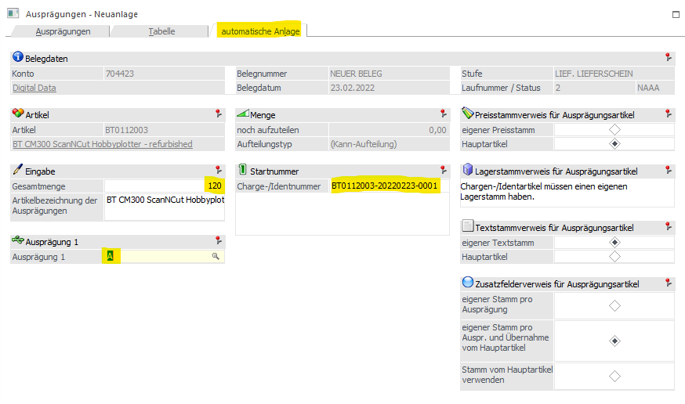
- Wichtig ist hier, darauf zu achten, das korrekte Muster zu hinterlegen, damit diese Artikel später am Packtisch wieder gefunden werden können

- Artikelstamm
Im Artikelstamm sind diese Pseudo-Auspräger aktiv und haben einen positiven Lagerstand von 1.
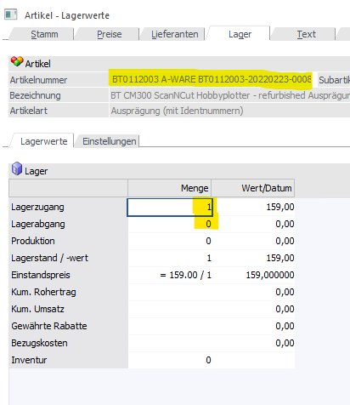
- VK-Auftrag
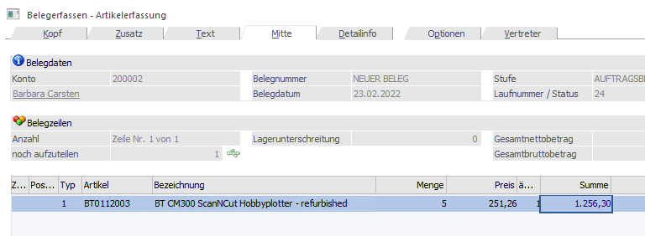
Im Auftrag werden KEINE konkreten Seriennummern ausgewählt, sondern wie bisher nur die Anzahl der verkauften Artikel.

- Packtisch
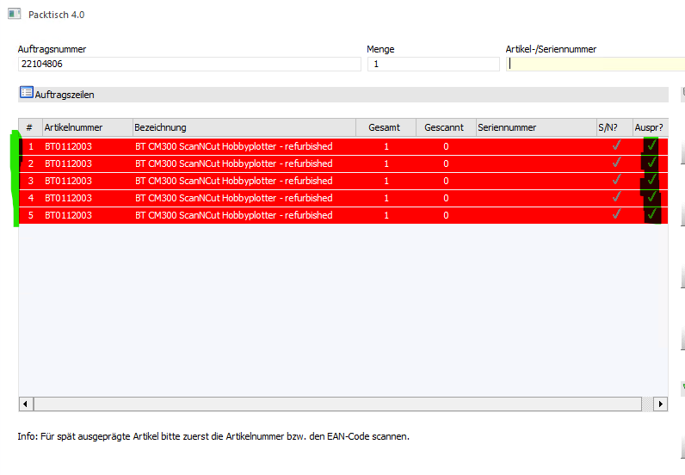
Am Packtisch wird – wie gehabt – für jeden Ausprägeartikel eine Zeile erzeugt, in die die konkrete Seriennummer beim Scannen eingetragen wird. Für den Mitarbeiter ändert sich somit gar nichts, außer, dass jetzt jeder Lieferschein über den Web Service erzeugt wird!
Im Hintergrund passiert allerdings einiges mehr:
Es gibt eine neue Tabelle TBDD_PACKTISCH_HISTORY. In dieser Tabelle reserviert der Packtisch für einen Auftrag die potentiell notwendigen Pseudo-Auspräger, in dem entsprechend viele Datensätze in der Tabelle angelegt werden. Damit sind diese Pseudo-Auspräger für andere Packtische gesperrt.
Nach dem Scannen und vor der Lieferscheinerzeugung werden die gescannten Seriennummern dort eingetragen. Mit diesen Daten wird im Artikelstamm die Pseudo-SN gegen die Echte SN getauscht (t024.c068), damit im Lieferschein dann die echte Seriennummer eingetragen wird.
Bei der Lieferschein-Übertragung gibt es jetzt eine Neuerung: Wir erzeugen eine XML-Datei und übergeben diese dem Web Service, um zukünftig keine Probleme mehr mit großen Aufträgen zu haben.
Nach der Lieferscheinübertragung werden die reservierten Datensätze jetzt mit einem Status „Used“ versehen, und unbenutzte Datensätze, z.B. bei Teillieferungen, werden aus der Tabelle entfernt, um die Reservierung dieser Pseudo-Auspräger wieder aufzuheben.

